BILAN EXHAUSTIF DES SONDAGES
Toilettes du Collège Pablo Neruda — Bègles
Collectif « Des Toilettes Dignes à Pablo Neruda ! » — Avril 2026

Ce document présente l’intégralité des résultats des deux sondages menés en avril 2026 auprès des élèves et des parents du collège Pablo Neruda, accompagnés d’une analyse des données. Tous les commentaires et témoignages sont reproduits in extenso. Seules les données personnelles (coordonnées) ont été retirées.
Les commentaires d’analyse apparaissent en couleur terracotta, précédés du symbole ▶.

Partie 1 — Sondage élèves (159 réponses)

1.1 Profil des répondants
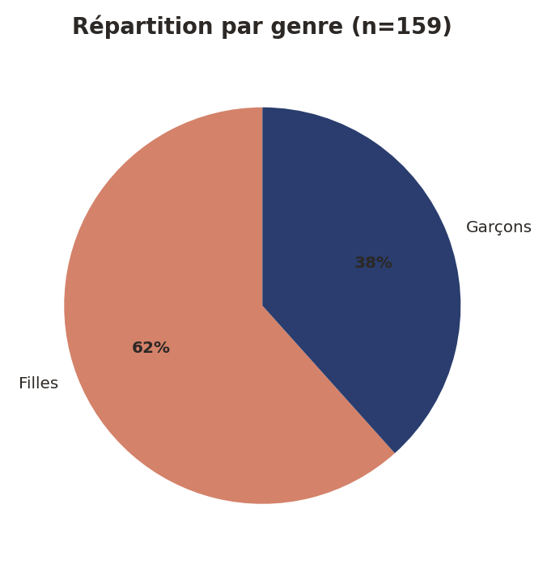
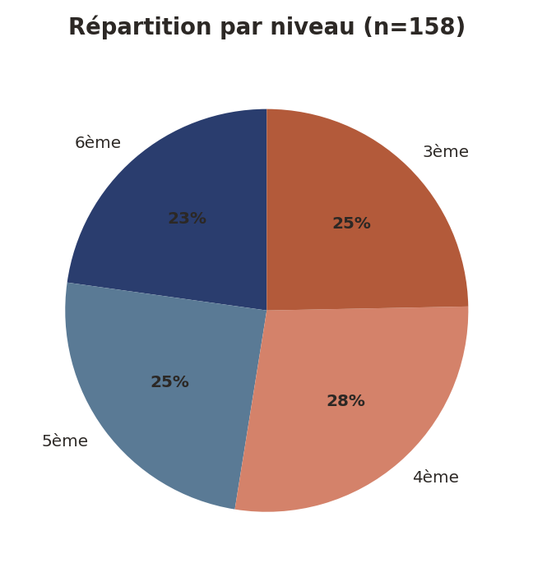
Genre : 98 filles et 61 garçons.
Niveaux : 3ème : 39, 4ème : 44, 5ème : 39, 6ème : 36
▶ L’échantillon est représentatif de l’établissement : les quatre niveaux sont représentés de manière équilibrée (de 36 à 44 réponses par niveau), et la proportion filles/garçons (98/61) reflète la composition du collège. Ces résultats ne peuvent donc pas être attribués à un groupe isolé.

1.2 Fréquence d’utilisation quotidienne
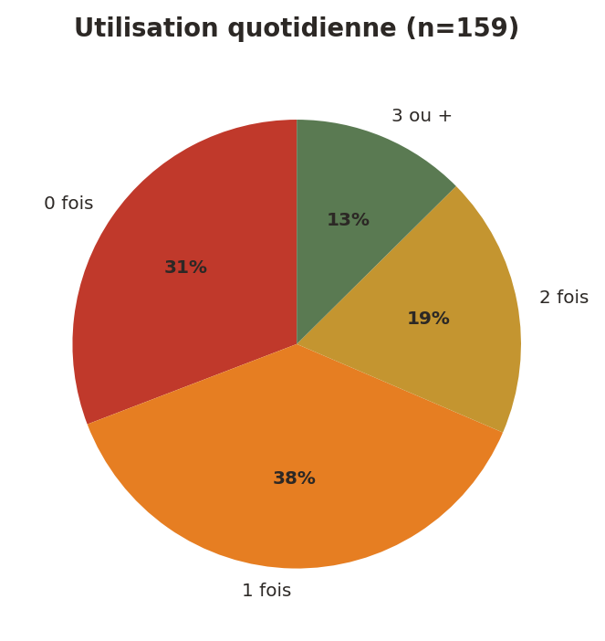
0 fois : 49 réponses (30.8%)
1 fois : 60 réponses (37.7%)
2 fois : 30 réponses (18.9%)
3 fois ou plus : 20 réponses (12.6%)
▶ 30.8% des élèves déclarent ne jamais utiliser les toilettes du collège, et 68.6% n’y vont qu’une fois ou pas du tout. C’est un signal très préoccupant : des élèves préfèrent se retenir toute la journée plutôt que d’utiliser les sanitaires de leur établissement.

1.3 Hygiène et état des toilettes
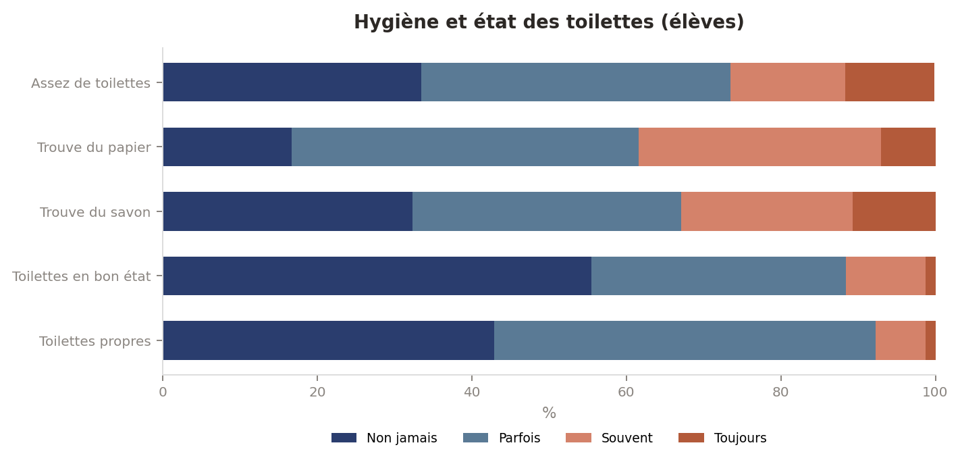
Je trouve les toilettes propres | Non jamais | Parfois | Souvent | Toujours
 | 67 (42.9%) | 77 (49.4%) | 10 (6.4%) | 2 (1.3%)

Je trouve les toilettes en bon état | Non jamais | Parfois | Souvent | Toujours
 | 86 (55.5%) | 51 (32.9%) | 16 (10.3%) | 2 (1.3%)

Il y a assez de toilettes disponibles | Non jamais | Parfois | Souvent | Toujours
 | 52 (33.5%) | 62 (40.0%) | 23 (14.8%) | 18 (11.6%)

Je trouve du savon quand je vais aux toilettes | Non jamais | Parfois | Souvent | Toujours
 | 51 (32.3%) | 55 (34.8%) | 35 (22.2%) | 17 (10.8%)

Je trouve du papier toilette quand j’y vais | Non jamais | Parfois | Souvent | Toujours
 | 26 (16.7%) | 70 (44.9%) | 49 (31.4%) | 11 (7.1%)

▶ Les résultats sont sans ambiguïté : 92.3% des élèves trouvent les toilettes rarement ou jamais propres. 88.4% les trouvent en mauvais état. 73.5% ne trouvent pas assez de toilettes disponibles. 67.1% ne trouvent pas ou rarement de savon. 61.5% ne trouvent pas ou rarement de papier toilette. On est très loin des conditions minimales d’hygiène attendues dans un établissement public accueillant des mineurs.

1.4 Impact sur le bien-être et la santé
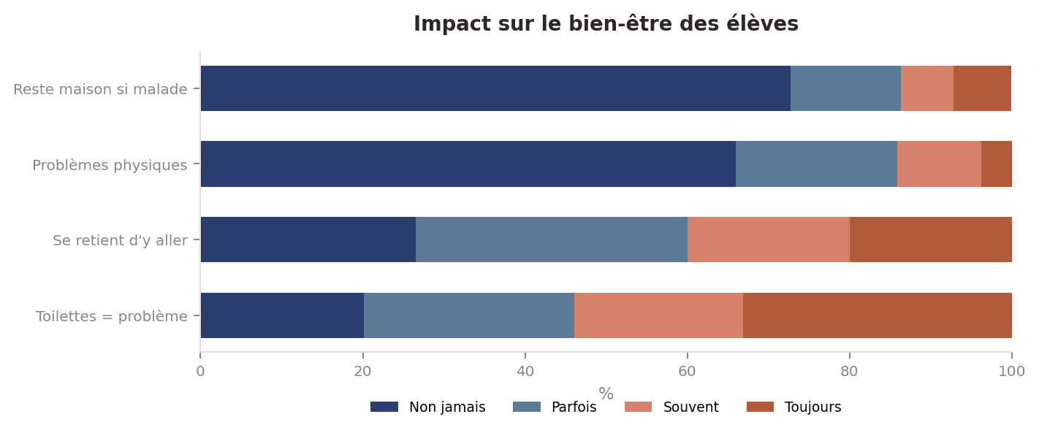
Je me retiens d’aller aux toilettes au collège | Non jamais | Parfois | Souvent | Toujours
 | 41 (26.5%) | 52 (33.5%) | 31 (20.0%) | 31 (20.0%)

Je reste chez moi si malade pour éviter les toilettes | Non jamais | Parfois | Souvent | Toujours
 | 112 (72.7%) | 21 (13.6%) | 10 (6.5%) | 11 (7.1%)

J’ai ressenti des problèmes physiques liés à la rétention | Non jamais | Parfois | Souvent | Toujours
 | 103 (66.0%) | 31 (19.9%) | 16 (10.3%) | 6 (3.8%)

Pour moi, les toilettes du collège sont un problème | Non jamais | Parfois | Souvent | Toujours
 | 31 (20.1%) | 40 (26.0%) | 32 (20.8%) | 51 (33.1%)

▶ 40.0% des élèves se retiennent d’aller aux toilettes (parfois, souvent ou toujours). Parmi eux, 40.0% se retiennent souvent ou systématiquement. 14.1% ont déjà ressenti des problèmes physiques liés à cette rétention (maux de ventre, constipation, infection…). 53.9% des élèves considèrent les toilettes comme un problème, dont 33.1% comme un problème permanent. Enfin, 13.6% restent à la maison quand ils sont un peu malades pour éviter les toilettes — l’état des sanitaires impacte donc aussi l’absentéisme scolaire.

1.5 Sécurité et surveillance
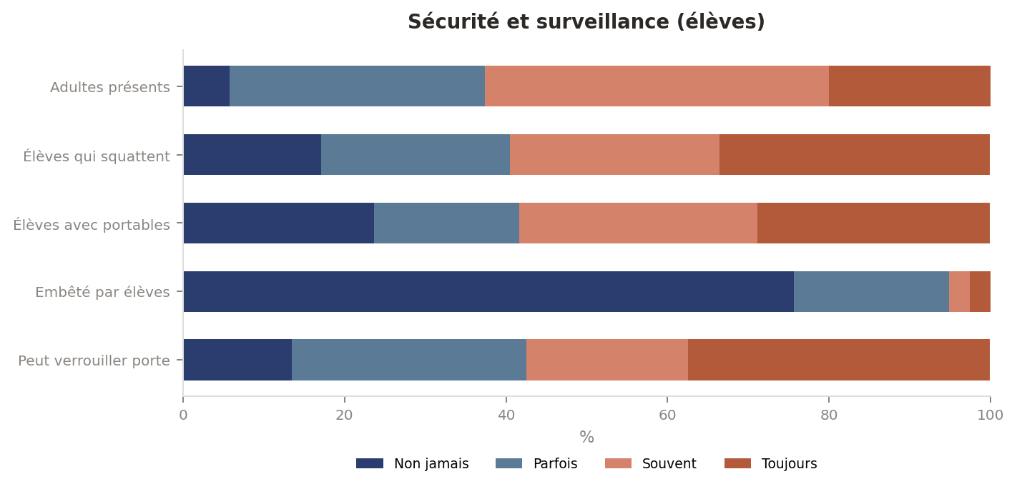
Je peux verrouiller la porte dans les toilettes | Non jamais | Parfois | Souvent | Toujours
 | 21 (13.5%) | 45 (29.0%) | 31 (20.0%) | 58 (37.4%)

Il m’arrive d’être embêté par d’autres élèves | Non jamais | Parfois | Souvent | Toujours
 | 118 (75.6%) | 30 (19.2%) | 4 (2.6%) | 4 (2.6%)

Je rencontre des collégiens qui utilisent leurs portables | Non jamais | Parfois | Souvent | Toujours
 | 37 (23.7%) | 28 (17.9%) | 46 (29.5%) | 45 (28.8%)

Je vois des élèves qui restent aux toilettes sans besoin | Non jamais | Parfois | Souvent | Toujours
 | 27 (17.1%) | 37 (23.4%) | 41 (25.9%) | 53 (33.5%)

Je vois des élèves qui dégradent les toilettes | Non jamais | Parfois | Souvent | Toujours
 | 87 (55.4%) | 47 (29.9%) | 16 (10.2%) | 7 (4.5%)

Je peux prévenir un adulte rapidement | Non jamais | Parfois | Souvent | Toujours
 | 24 (15.5%) | 43 (27.7%) | 49 (31.6%) | 39 (25.2%)

Des adultes sont présents pour surveiller | Non jamais | Parfois | Souvent | Toujours
 | 9 (5.8%) | 49 (31.6%) | 66 (42.6%) | 31 (20.0%)

▶ 42.6% des élèves ne peuvent pas toujours verrouiller la porte (jamais ou parfois seulement). 58.3% voient souvent ou toujours des élèves utiliser leur téléphone dans les toilettes. 59.5% voient souvent ou toujours des élèves squatter les toilettes sans y avoir besoin — ce qui réduit d’autant l’accès pour ceux qui en ont réellement besoin. 5.1% des élèves déclarent être embêtés par d’autres élèves aux toilettes. Les témoignages font état de situations d’intimidation, de voyeurisme et de violence.

1.6 Question spécifique filles : les règles
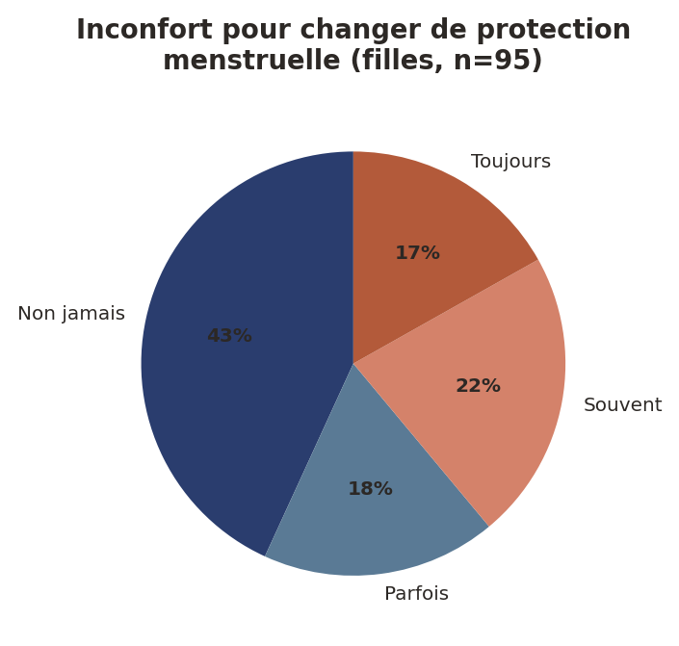
Quand j’ai mes règles, je ne me sens pas à l’aise pour changer ma protection | Non jamais | Parfois | Souvent | Toujours
 | 41 (43.2%) | 17 (17.9%) | 21 (22.1%) | 16 (16.8%)

▶ Sur les 95 filles ayant répondu, 38.9% déclarent ne pas être à l’aise pour changer leur protection menstruelle (parfois, souvent ou toujours). 16.8% ne s’y sentent jamais à l’aise. C’est un enjeu de dignité spécifique : l’absence de poubelle dans les cabines, le manque d’intimité et l’état général des toilettes rendent la gestion des règles particulièrement stressante.

1.7 As-tu déjà rencontré des problèmes dans les toilettes ?
Résultats : Oui : 59 (37.6%) — Non : 98 (62.4%)
▶ Plus d’un tiers des élèves (37.6%) déclarent avoir déjà rencontré des problèmes dans les toilettes. Les témoignages ci-dessous détaillent la nature de ces problèmes.

1.8 Si oui, quel genre de problèmes ?
57 réponses recueillies — intégralité des témoignages :
— « Un 4ème s'amuser à utiliser des pistolets à eau et a tirer sur nous (moi et mon ami) »
— « Des élèves fument et dégradent les toilettes cependant les surveillants ne font rien »
— « Je me suis fait taper par des gens »
— « Pas de papier toilette, quand la moitié des toilettes sont fermés! »
— « Plus de papiers »
— « Des bagarres, des toilettes sales ou dégradé, des surveillants qui nous font sortir sans meme que j'ai le temps de trouver de toilette disponible »
— « des filles qui arrivent à ouvrir la porte de l’autre côté étant fermé à clé »
— « Sa tape dans le porte des toilettes »
— « Quelqu'un a ouvert ma porte pendant que je faisais mes besoins »
— « On c’est moquer de moi »
— « Des fois il n’y a pas de papy ou de savon pour se laver les mains »
— « Propreter »
— « Dispute ,fille qui fume , toujours il y a des filles qui utilisent les toilettes pour regarder leur téléphone et ducoup il n'y a plus de toilette disponible »
— « Des élèves qui fumaient »
— « Je ne peut pas allez dans les toilettes quand je veut car il y a des filles qui s’enferme »
— « Élèves pas sympa,urinoirs bouchés etc... »
— « Le caca dans les toilettes »
— « Le caca »
— « Toilettes bouchées, chasse d’eau H.S, portes cassées, »
— « N/A »
— « Toilettes bouchée »
— « Des élèves fumes au toilette »
— « D'autres gens utilise les toilettes pour regarder leur téléphone ducoup on peut pas y aller »
— « Il y a des plus grands qui sont sur les réseaux sociaux est ils nous insultes ils disent par exemple petit 6 ème ils nous critiques . »
— « pas de pq, toilettes qui ne ferment pas, toilettes dégradées souvent, pas de surveillances pas assez de toilettes »
— « Élèves sur leurs téléphones »
— « Crotte partout ( vraiment partout) »
— « Saleté, cabines qui ne ferment pas »
— « Manque de papier.
Pas assez de toilettes.
Des filles qui s'amusent à ouvrir les toilettes quand d'autres personnes y sont. »
— « Les robinets sont enfoncés ! »
— « Non merci »
— « Bataille »
— « Des grandes qui utilisent leur téléphone dans les toilettes alors qu’il y’a une queue pour y aller, des bouchages de toilettes avec du papier toilettes »
— « J'ai déjà vu des élèves ( grands ) fumer la Puf dans les toilettes. Mais aussi des élèves ( plus grands que moi ) me regarder quand je faisait mes besoins ( un jour, un qui s'est approché de moi, a levé la tête pour regarder ma partie intime ) ou se moquer de mon sac ( qui est je l'avoue gros ). J'ai aussi vu des élèves s'insulter, se battre, taper dans les murs, dans la brique de savon ou dans les portes des toilettes. A chaque fois que je vais au toilettes, je vois des élèves sur leurs téléphones. »
— « Il n'y avait pas de papier toilettes, j'ai déjà passé dix minutes à simplement attendre qu'il y ait des toilettes disponibles avec d'autres filles, des filles ont déverrouillé la porte alors que je n'étais pas habillée, on voit des filles qui regardent par dessus les portes des toilettes, il y a des gens qui s'enferment dans les toilettes pour regarder leur portable donc on ne peut pas y aller, il y a des gens qui fument, parfois trop de monde, parfois plus de savon, et il arrive souvent que les toilettes soient dégoûtantes ou que la chasse d'eau ne fonctionne plus. »
— « Quand je change ma protection, je suis obligée de la jeter à la poubelle hors des toilettes et je trouve ça gênant. Donc je voudrais qu’il y ai une poubelle a l’intérieur des toilettes des filles. »
— « Pas de papier / personne pour surveiller / des élèves qui me regardent pendant que je fais mes besoins »
— « Pas assez de toilettes disponible et du Caca partout »
— « oui il y a beaucoup de monde qui vas aux toilette sans raisons , les toilettes sont sales, ils sont dégradés. »
— « D'autres enfants escaladent parfois les toilettes. »
— « Les serviettes hygiéniques n’étaient pas dans les toilettes donc j’ai dû traverser la cour avec mon jean taché pour aller en chercher »
— « Ils sont bouchés, sans papiers toilettes, et aussi y’en a parfois sont fermé »
— « Les toilettes occupés par des filles pour faire des TikTok et aussi quand je veux y aller les toilettes sont fermés donc je dois attendre 15 minutes avant que ça ouvre sauf que le problème c’est que j’ai des activités l’après midi donc je me retiens. »
— « Toilettes bouchées, lumières qui ne s’allument pas. »
— « il n'y a pas eu de savon pendant 3 mois »
— « Dégradation telephone ... »
— « Un manque de matériel flagrant qui nous oblige à s'abstenir »
— « Je n’en ai jamais eu »
— « Je ne pouvais pas aller faire mes besoins. »
— « Ya dé 3e il fume,il prennent toute la place,il regarde leur tel »
— « Atteinte à l'intimité »
— « Pas le droit d’y aller »
— « Pas de papier, pas de savon, toilettes sales, qui ne ferment pas, toilettes condamnées »
— « Des personnes ferme les toilettes donc on peut pas y aller »
— « La saleté »
— « Que des filles plus âgé que moi tape dans les portes ou bloque plusieurs toilettes avec leurs copines pour faire des bêtises (se maquiller ou regarder son téléphone ) . »
— « Pas toujours du papier toilette , des fois je peux pas tirer la chasse d’eau, une fois je pouvais pas fermer la porte des toilettes. »
▶ Plusieurs thèmes reviennent de manière récurrente : les dégradations matérielles (toilettes bouchées, portes cassées), le manque de papier et de savon, la présence d’élèves qui fument ou utilisent leur téléphone, l’atteinte à l’intimité (portes ouvertes par d’autres, regards), et des situations de harcèlement ou d’intimidation.

1.9 Pourquoi ne vas-tu pas, ou peu, aux toilettes au collège ?
88 réponses recueillies — intégralité :
— « Ils sont sales et j'ai la flemme de faire la queue »
— « Car ce n’est pas agréable de devoir s’asseoir sur des toilettes où il y a de l’urine dessus ou bien par terre. »
— « Parce que j'ai pas envie »
— « Car je n’ai pas envie d’aller aux toilettes »
— « Je l’ai trouve sale et il y a une forte odeur »
— « trop trop trop sal »
— « Car c’est sale »
— « Je vais une deux fois par jour je bois et faire mes besoins et c'est tout »
— « C’est sale, ça ne sent pas bon, certains élèves ne tirent pas la chasse. »
— « Pas propre et pas en bonne etat »
— « J’ai pas envie »
— « Car ils sont boucher ou degrader avec du caca »
— « sal »
— « Les toilettes sont sale et les portes ne se ferme pas »
— « Je me retiens car les toilettes sont sales et il y a souvent beaucoup de monde donc je n'ai pas forcément envie de gâcher ma recré à faire le queue »
— « Parce que je n’ai pas envie »
— « Car un jour on ses moquer de moi quand j’etait malade »
— « Sale »
— « Elle sont salle il y a toujours du monde et aucune il y a aucune toilette disponible »
— « Parce que des fois c’est vraiment sale et dégoûtant, en plus les toilette son des fois vraiment sale. »
— « Car c’est sale ou que je n’ai pas besoin d’y aller »
— « Car c’est très sale . »
— « Car,les grands m'embêtes,les toilettes sont horribles etc.... »
— « Le caca »
— « Le caca »
— « Parce que je n’ai pas envie d’y aller »
— « Pas d’envies urinaires ou autres »
— « Il n'y a pas de verroux, en mettre ne changerais rien car les élèves l'enlevrait et les toilettes sont trop salles »
— « N/A »
— « Pas besoin »
— « Parce que c’est sale et ça pue »
— « Les toilettes sont pas propre »
— « Car il y a beaucoup de monde et que les toilettes sont souvent fermées »
— « Car les toilettes sont souvent sales, et certaines portes ne se ferment pas »
— « Parce que c'est sale et t'a l'impression d'être espionner »
— « Parce que parfois les toilettes sont fermés. »
— « Car elles sont sales »
— « L'odeur est immonde, il y a du papier toilette coller au plafond et au mur je ne sais pas comment »
— « Parce qu'il y a des grands qui cri,qui sont sur leurs portable est pui j'arrive à me retenir »
— « rarement disponibles, dans un état déplorable, »
— « Parce que ça pue et ce n'est pas propre. »
— « C’est que certains élèves forment un énorme " tas " au fond des toilettes et donc ca peut etre impressionnant. Aussi, il y a beaucoup d'utilisation de téléphone et les toilettes sont très dégradés et cela empêche de se sentir a l'aise pour faire ce que l’on a a faire. »
— « Parce que c’est déjà bondé par pleins d’autres élèves qui ne font que parler et pas utiliser les toilettes. »
— « Ça me dérange »
— « C'est très sale »
— « 𝘊'𝘦𝘴𝘵 𝘫𝘶𝘴𝘵𝘦 𝘥𝘦𝘨𝘶𝘦𝘶, 𝘪𝘭 𝘺 𝘢 𝘥𝘦𝘴 𝘵𝘳𝘢𝘤𝘦𝘴 𝘥𝘦 𝘤𝘩𝘢𝘶𝘴𝘴𝘶𝘳𝘦𝘴 𝘭𝘢 𝘰𝘶 𝘭'𝘰𝘯 𝘥𝘰𝘪𝘵 𝘴'𝘢𝘴𝘴𝘰𝘪𝘳 »
— « Non je ne sais pas »
— « Parce qu elles sont sales et dégradées et qu’elles ne ferment pas »
— « Je n’en ai pas envie »
— « Parce que c’est génant de prendre le papier toilette en dehors de l’eqpace pour déféquer »
— « C'est dégradé »
— « Je ne vais et iras jamais au toilette du collège car elle sont sales tous le monde s’asseois sur les cuvettes donc elles doivent être dégeuleulase et je sais pas mais sa me degoute »
— « Par ce que je n'ai pas envie d'aller faire mes besoins »
— « Pas envie »
— « Car il ya un odeur nauséabonde »
— « Déjà c'est salé et puis j'en ai pas envis »
— « Car ça sent mauvais et que c’est sale »
— « Ça sent mauvais, cassées »
— « Je n'ai pas envie de faire mes besoins. »
— « Je vais quand même assez souvent aux toilettes donc je n'ai pas vraiment de réponse... »
— « Sales/ pas de tranquillité »
— « Pas assez propre sa sent mauvais »
— « Car je les trouve trop sales »
— « Pas souvent envie »
— « parce que elles sont sales »
— « Les toilettes sont souvent sales, ce n’est pas de la faute des adultes qui font le ménage mais à cause des élèves »
— « Ils sont souvent en mauvais état »
— « Je n’en ressens pas l'envie »
— « Parce que je n’aime pas faire mais besoin dans un lieu public »
— « Parce que ça sent pas bon et les toilettes sont souvent occupé par des personnes qui font des TikTok .Les pauses de 15 minutes sont énervante . »
— « C’est sale, il y a trop de monde, je ne m’y sens pas à l’aise »
— « car c'est sale et souvent il y a des gens qui font n'importe quoi »
— « Les gens te regarde ... »
— « Les toilettes sont très sales et à chaque fois il manque quelques choses »
— « Je me retiens car les toilettes sont souvent fermé et ça me fait mal au ventre et je suis stressé . »
— « Parce qu'elles sont crados »
— « parce que j’aime pas »
— « Elles sont sales. J’ai peur que des filles me prennent en vidéo pendant que je suis au toilette. »
— « Il sont en mauvaise état et trés trés trés sale carrément on dirait c de la terre le sol »
— « A cause de groupes d’élèves qui restent dans les toilettes. »
— « Toilettes sales,Trop de squat,Peu d'intimité et d'hygiène. »
— « Parce que quand j’y vais c’est pas ouvert »
— « Pas envie »
— « Car les toilettes sont fermés par d’autre personne »
— « je n'ai pas envie, ça me stress »
— « Parce qu'el ne sont pas propres »
— « Je ne suis pas a laise car on m'a montrer que l'on peu ouvrire certaine porte avec un ongle et moi ça me fait un peu peur . »
— « Des fois il y a pas de papier toilette , ou trop de monde »
▶ La réponse écrasante est la saleté : « sale », « dégoûtant », « ça pue » reviennent dans la grande majorité des réponses. Viennent ensuite le manque de disponibilité (files d’attente, toilettes fermées ou occupées par des squatteurs), le sentiment d’insécurité, et la peur d’être observé ou filmé.

1.10 Quelles seraient les choses à améliorer ?
114 réponses recueillies — intégralité :
— « Plus de surveillance, plus de propreté et moins de dégradation »
— « Il y a souvent des marques de chaussures sur la cuvette »
— « La surveillance et la propreté »
— « Réparer la porte cassée d'un des toilettes »
— « Rien »
— « La propreté »
— « Réparer les toilettes bouchées. Sinon c’est propre dans celle des filles »
— « Tout »
— « un peu + de toilettes,que les toilettes soit spacieuse,grande et + propre + des miroirs dans les toilettes des filles »
— « Tout »
— « Débloquer des toilettes et mettre plus de papier »
— « La moitié des toilettes qui sont fermées »
— « Que sa soit plus propre et avoir une miroirs car on a besoin c'est le truc important »
— « Il faudrait que les toilettes soient plus propres et qu’elles sentent bon »
— « L’état des toilettes »
— « La disponibilité des des toilettes tout le long de la pause »
— « Mettre un dispositif pour les fille qui ont leur règles changer les porte pour que personne nous voient reboucher les trous entre les mur des toilette »
— « tout ( propreté, hygiène) »
— « pensé à remettre souvent du papier et déboucher celles qui sont fermés depuis longtemps et changer les portes des toilettes cassés . »
— « Plus de toilettes et les réparer quand elles sont condamné »
— « Mettre un miroir »
— « Des miroir »
— « Des toilette fermer pas avec des troue en bas en haut gore des vrai porte »
— « Qu’il soit plus propre »
— « Refaire la porte cassé interdire les téléphones au toilette ou les prendre si nécessaire »
— « La propreté, plus d’ouverture surtout pour les filles. »
— « Mettre un fond musicale par exemple car c'est souvent genant les bruits que çe soit les notre ou ceux des autres Si possible »
— « Propreté »
— « Remettre une porte là où il y en a pas
Et remettre plus souvent du papier »
— « Tout »
— « Les porte, y’en a pas, SVP REMETTEZ LA PORTE !! »
— « Le caca »
— « Une porte en plus et il faudrait plus souvent les nettoyer »
— « Mettre du papier toilettes dans les toilettes et du papier pour s’essuyer les mains après les avoirs nettoyer »
— « Les renover »
— « Réparer les toilettes condamnées depuis un bon moment »
— « Baucoup de matériel dégradé . »
— « Plus de toilette »
— « Propreté »
— « Il faut mettre plus de toilettes libre »
— « La propreté plus d’urinoir à réparer »
— « Mettre des personnes pour surveiller, »
— « Plus de toilettes disponible »
— « La propreté et l'entretien »
— « Plus de toilettes ouvertes »
— « Plus surveiller pour éviter les dégradations,et que tous les toilettes sont disponibles il en a qui sont condamnés donc moins de toilettes disponibles »
— « L'état des portes, le savon »
— « La propreté + plus de surveillance devant comme ça il y aura moins de gens sur leurs téléphones »
— « Rien du coté collège mais les élèves doivent moins les dégrader »
— « La propreté , l'odeur, l'intimité: les urinoires ne sont pas séparés entre eux. »
— « Les portes, le savon et la propreté »
— « la qualité des toilettes, »
— « Que les personnes ne restent pas aux toilettes pour discuter. »
— « La propreté. La surveillance. Les comportements des élèves à l'intérieur. »
— « Propreté, plus de surveillant qui surveille les toilettes »
— « Plus de savon. »
— « Les nettoyer mieux »
— « Propreté, sécurité, état général des toilettes »
— « 𝘔𝘪𝘦𝘶𝘹 𝘯𝘦𝘵𝘰𝘺𝘦𝘳 𝘦𝘵 𝘳𝘦𝘮𝘦𝘵𝘵𝘳𝘦 𝘥𝘦𝘴 𝘱𝘰𝘳𝘵𝘦𝘴 𝘭𝘢 𝘰𝘶 𝘪𝘭 𝘯'𝘺 𝘦𝘯 𝘢 𝘱𝘭𝘶𝘴 »
— « Mettre du papier toilette dans chaque toilettes »
— « Propreté, le nombre et du papier et du savon »
— « Plus de toilettes en état.
Le retour du distributeur de serviettes hygiéniques.
Des toilettes plus propres. »
— « La propreté et que les portes ferment. »
— « Des réparations »
— « Du papier dans chaque toilette »
— « On construit une nouvelle toilettes »
— « La propreté et le remplacement des choses cassés( porte toilette etc.....) et plus être vigilant sur les élèves qui regardent leur téléphones »
— « Plus de savons et des toilettes moins dégradé »
— « Nettoyer les toilettes plus souvent »
— « La propreté et l'état »
— « Réparer les pisse debout car ils sont cassés (toilettes garçons) »
— « L’odeur et faire sortir les personnes qui les dégradent »
— « Peindre les toilettes les portes et cetera »
— « Tout »
— « Les portes, moins de papiers toilettes gaspillés, l’odeur, »
— « Plus de propreté mettre régulièrement du papier toilette et réparer les porte endommagé »
— « Des toilettes neuves, assez nombreuses, qui restent propres car un surveillant surveille les allers et venues »
— « Mettre des rouleaux de papier toilette dans chaque cabine. »
— « Il faudrait avant tout faire des travaux. Il faudrait aussi une surveillance ( si possible dans les toilettes ) plus attentive et stricte pour éviter les problèmes. Un peu plus de savon ( plus fréquemment ) ne ferait ainsi pas de mal. »
— « Il faudrait qu'elles soient plus surveillées, et qu'il y ait plus de toilettes disponibles. »
— « Une poubelle dans les toilettes »
— « Tout/ les urinoirs ça va/ mais les toilettes fermés c’est un vrai problème on ne se sent pas en sécurité »
— « Les cuvettes »
— « Les portes et les toilettes »
— « tout »
— « Mettre un film opaque sur la fenêtre des toilettes des filles »
— « presque tout »
— « Les serviettes hygiéniques devraient être mises dans les toilettes des filles »
— « Plus de papier toilettes des miroirs des serviettes hygiéniques »
— « Ajouter des serviettes hygiénique et plus de papier toilette »
— « Les gaspillage de papier toilette et donner des ordres aux éléves pour respecter ce qui néttoie les toilettes après les cours . »
— « Mettre des protections hygiéniques à disposition »
— « L’odeur,les gens qui font des TikTok ,les 15 minutes à attendre . »
— « La pression des robinet »
— « Réparer toutes les portes des toilettes et en mettre là où il n’y en a pas, déboucher les toilettes, plus de propreté (beaucoup d’eau au sol) »
— « mettre les rouleaux de papier toilette dans les cabines »
— « Les toilette caser »
— « Rénover les stocks de papier toilette et de savon . »
— « La propreté , la possibilité de verrouiller la porte des WC quand on fait ses besoins . »
— « Déjà la propreté, qu'elles soient nettoyées plus souvent. Qu'il y ait plus de cabines aussi, car à chaque fois que j'y vais je dois faire la queue. »
— « La propreté. Les filles qui passent leur temps dans les toilettes. »
— « Tout réparer (robinet,porte et veroux)é surtout nettoyé »
— « La propreté, du savon à disposition. »
— « Absolument Tout. »
— « Pouvoir y aller »
— « Propres, savon et papier toilette disponibles, qu'on puisse les fermer. Que toutes les toilettes soient accessibles. »
— « Serviettes hygiéniques »
— « Propreté »
— « Que les filles arrête de fermer les portes des toilettes »
— « Tout »
— « La propreté, le manque de toilett, le mauvaise état des toilette »
— « Mettre un film opaque sur la vitre des toilettes des filles »
— « L'entretien des toilettes (car on retrouve très facilement des traces partout ) et changer plusieurs fois le papier toilette (il y en a mais rarement ) »
— « Que se soit plus propre et qu’il y ait plus de gens qui surveillent »
▶ Les demandes des élèves sont remarquablement concrètes et convergentes : propreté (nettoyage plus fréquent), réparation des portes et verrous, davantage de toilettes disponibles, du papier et du savon en permanence, une surveillance accrue pour éviter les dégradations et le squattage. Plusieurs filles demandent des miroirs, des poubelles dans les cabines et des protections hygiéniques à disposition. Des garçons demandent des séparateurs entre les urinoirs. Plusieurs élèves résument en un mot : « Tout. »

1.11 Autres remarques des élèves
64 réponses au total, dont 33 sans remarque. Voici les remarques substantielles :
— « Depuis que les toilettes sont fermées, je n’y vais plus »
— « réparer certaines portes des toilettes »
— « Comme j'ai les cheveux court on me fait souvent des remarques comme quoi je ne suis pas dans les bonnes toilettes »
— « Sinon rien de spécial »
— « Oui, des personnes utilisent les toilettes pour regarder leur portable, cela peut entraîner à faire retenir quelqu’un qui a vraiment besoin d’aller au toilette. »
— « Les toilettes sont pas propre »
— « Le caca est dans les toilettes et pas assez de portes pr les cabines. »
— « je l'ai fait avec ma pote et le caca c'est trop pas swag alors enlever le caca! Ps:on a pas chier ensemble 🤙🏻😎SWAG »
— « Non . »
— « Mettre les miroir du self au toilette des filles »
— « Non c’est bon merci
J’espère que ça vous aideras »
— « Je trouve que c'est très embêtant l'affiche devant les toilettes (fermé pour cause de dégradation...15 minutes). On ne peut pas entrer dans les wc pendant la récréation. »
— « Je n’en ai pas »
— « Il y a des toilettes qui n'ont pas de portes »
— « 𝘓𝘦𝘴 𝘨𝘦𝘯𝘴 𝘴𝘦 𝘧𝘪𝘤𝘩𝘦 𝘥𝘦 𝘯𝘰𝘶𝘴, 𝘪𝘭𝘴 𝘯𝘰𝘶𝘴 𝘥𝘪𝘴𝘦 𝘲𝘶'𝘪𝘭𝘴 𝘯𝘦𝘵𝘵𝘰𝘪𝘦 𝘭𝘦𝘴 𝘵𝘰𝘪𝘭𝘦𝘵𝘵𝘦𝘴 𝘢 𝘤𝘩𝘢𝘲𝘶𝘦𝘴 𝘳𝘦𝘤𝘳𝘦𝘦𝘴 𝘢𝘭𝘰𝘳𝘴 𝘲𝘶𝘦 𝘥𝘦𝘴 𝘧𝘰𝘪𝘴, 𝘫𝘦 𝘳𝘦𝘯𝘵𝘳𝘦 𝘦𝘯 𝘱𝘳𝘦𝘮𝘪𝘦𝘳𝘦 𝘥𝘦𝘥𝘢𝘯𝘴, 𝘫𝘦 𝘷𝘢𝘪𝘴 𝘥𝘢𝘯𝘴 𝘶𝘯𝘦 𝘤𝘢𝘣𝘪𝘯𝘦 (𝘫𝘦 𝘴𝘶𝘪𝘴 𝘭𝘢 𝘱𝘳𝘦𝘮𝘪𝘦𝘳𝘦) 𝘦𝘵 𝘭𝘢 𝘪𝘭 𝘺 𝘢 𝘥𝘦𝘴 𝘵𝘳𝘢𝘤𝘦𝘴 𝘥𝘦 𝘤𝘩𝘢𝘶𝘴𝘴𝘶𝘳𝘦𝘴 𝘴𝘶𝘳 𝘭𝘢 𝘤𝘶𝘷𝘦𝘵𝘵𝘦. »
— « Oui je trouve que les toilettes ne sont pas très propre et qu’il n’y a pas beaucoup d’espace »
— « Rester que avec des 6ème 5eme »
— « Plus de pression dans les robinets »
— « Un jour j'ai vu un élève montrer un truc sur son téléphone à un surveillant... »
— « il faut tout refaire »
— « Je pense il faut mettre des miroirs. Nous sommes des filles, parfois nous sortons nous téléphone sans autres intentions juste pour faire de miroir. Cela aussi pourrai éviter quelques problèmes »
— « Je pense que se serait bénéfique d'ajouter de miroir dans les toilettes (au moins dans les toilettes des filles) »
— « Les toilettes du collège sont toujours sales »
— « Ça glisse et les cuvette sont sale. »
— « La dernière question sur les règles est mal posée. Je peux me changer sans problème dans les toilettes quand j’ai mes règles. »
— « Pour moi , il devrai y avoir des serviettes hygiéniques en cas d'urgences avec toujours un distributeur plein dans les toilettes .
Il y a une fenêtre, dans les toilettes des filles où l'on peut voir l'intérieur des toilettes et souvent il y a des garçons qui s'y pose et qui regarde à l'intérieur se qui peut être très gênant pour certaines filles . Pour se problème il faudrait cacher cette fenêtre tout comme celle des garçons .
Des fois il y a des surveillants qui restent devant les toilettes mais pour moi ,cela serai plus logique qu'il y ait une femme postée devant les toilettes des filles et un homme devant les toilettes des garçons . Je suis sûr que ça faciliterait le dialogue et en cas de besoin il y aura moins de gêne . »
— « Aussi il y a cette vitre dans les toilettes où les garçons s'assoient de l'autre côté pour mater les filles. »
— « Pour moi,
Les toilettes sa doit être un moment pour se libérer pas pour stresser encore plus. »
— « Non, pas vraiment. »
— « 600 000€ pour rénover des toilettes c’est trop bandes mythomanes je m’insurge contre le fait qu’on ai pas le droit d’aller au toilette les punitions collectives sur ce sujet c’est inadmissible c’est vraiment n’importe quoi toutes les plaintes qui ont été déposées ont toutes été rejetées des parents se sont proposés vous les avez renvoyés. Les toilettes c’est un besoin primaire! Chaques enfant a le droit de pouvoir s’y rendre. Une sanction pour les élèves qui dégradent oui mais pas pour ceux qui veulent faire le besoin en paix! Qui paiera les frais de médecin contre l’infection urinaire les antibiotiques. Nous avons des droits en tant que citoyens même enfant nous avons le DROIT d’utiliser des toilettes. Je n’aurais jamais imaginé avoir à dire cela un jour. Je le répète c’est inadmissible et apres tous les efforts que nous avons fais pour vous en avertir j’espère ne pas perdre mon temps à vous écrire ceci.
Les toilette c’est un véritable probleme urgent pas un probleme qui peut attendre.
J’espère que vous y remédiez
Cordialement une élève insatisfaite »
— « Point d'eau en dehors des toilettes pour boire ou remplir la gourde »
— « Il y a trop de monde qui regarde leurs téléphone dans les toilettes et trop de monde qui vont au toilettes alors qu’ils n’ont pas envie de y aller »
▶ Plusieurs remarques méritent une attention particulière : des élèves signalent une fenêtre dans les toilettes des filles à travers laquelle des garçons peuvent observer l’intérieur. Deux élèves demandent un film opaque sur cette vitre. Une élève rédige un véritable plaidoyer pour le droit fondamental d’accès aux toilettes. Plusieurs demandent des protections hygiéniques et des miroirs. Un élève signale que des garçons ont été vus avec un pistolet à eau dans les toilettes.

Partie 2 — Sondage parents (131 réponses)

2.1 Accès et bien-être
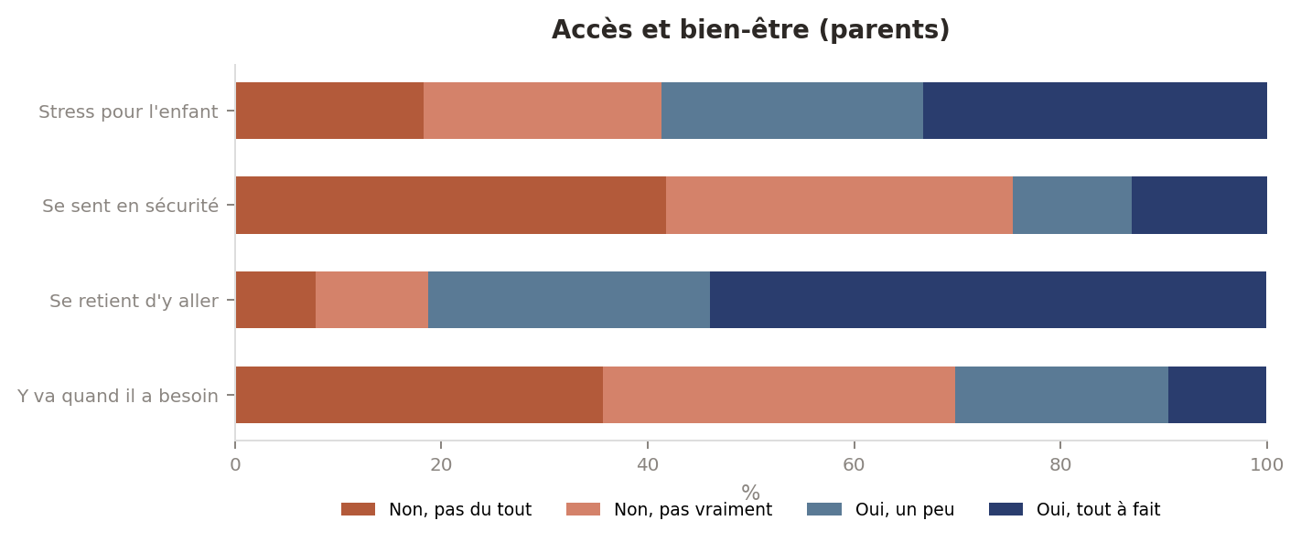
Je suis informé de l’état des toilettes | Non, pas du tout | Non, pas vraiment | Oui, un peu | Oui, tout à fait
 | 9 (7.0%) | 20 (15.5%) | 47 (36.4%) | 53 (41.1%)

Mon enfant me parle des toilettes | Non, pas du tout | Non, pas vraiment | Oui, un peu | Oui, tout à fait
 | 6 (4.7%) | 13 (10.1%) | 40 (31.0%) | 70 (54.3%)

Il me dit qu’il y va quand il a besoin | Non, pas du tout | Non, pas vraiment | Oui, un peu | Oui, tout à fait
 | 45 (35.7%) | 43 (34.1%) | 26 (20.6%) | 12 (9.5%)

Il me dit qu’il y va aux récréations | Non, pas du tout | Non, pas vraiment | Oui, un peu | Oui, tout à fait
 | 46 (37.7%) | 36 (29.5%) | 28 (23.0%) | 12 (9.8%)

Il me dit qu’il y va à la pause méridienne | Non, pas du tout | Non, pas vraiment | Oui, un peu | Oui, tout à fait
 | 43 (35.5%) | 28 (23.1%) | 35 (28.9%) | 15 (12.4%)

Il me dit qu’il se retient d’y aller | Non, pas du tout | Non, pas vraiment | Oui, un peu | Oui, tout à fait
 | 10 (7.8%) | 14 (10.9%) | 35 (27.3%) | 69 (53.9%)

Il me dit qu’il s’y sent en sécurité | Non, pas du tout | Non, pas vraiment | Oui, un peu | Oui, tout à fait
 | 51 (41.8%) | 41 (33.6%) | 14 (11.5%) | 16 (13.1%)

Les toilettes sont un sujet de stress pour mon enfant | Non, pas du tout | Non, pas vraiment | Oui, un peu | Oui, tout à fait
 | 23 (18.3%) | 29 (23.0%) | 32 (25.4%) | 42 (33.3%)

▶ 69.8% des parents indiquent que leur enfant ne va pas aux toilettes quand il en a besoin. 81.2% rapportent que leur enfant se retient d’y aller. 75.4% estiment que leur enfant ne s’y sent pas en sécurité. 58.7% déclarent que les toilettes sont une source de stress. La convergence avec les réponses des élèves est frappante : parents et enfants décrivent la même réalité.

2.2 Hygiène
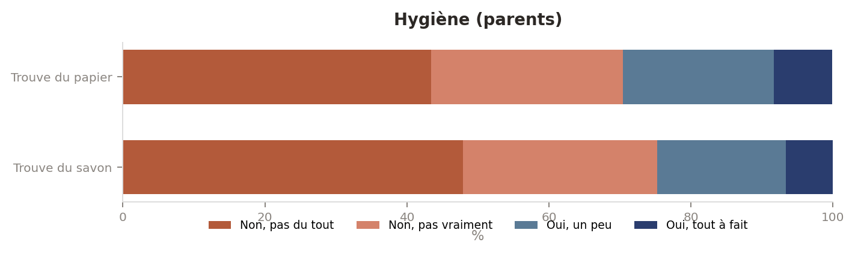
Il me dit qu’il trouve du savon | Non, pas du tout | Non, pas vraiment | Oui, un peu | Oui, tout à fait
 | 58 (47.9%) | 33 (27.3%) | 22 (18.2%) | 8 (6.6%)

Il me dit qu’il trouve du papier toilette | Non, pas du tout | Non, pas vraiment | Oui, un peu | Oui, tout à fait
 | 53 (43.4%) | 33 (27.0%) | 26 (21.3%) | 10 (8.2%)

▶ 75.2% des parents rapportent que leur enfant ne trouve pas de savon. 70.5% rapportent l’absence régulière de papier toilette. Le savon et le papier sont des fournitures élémentaires dont l’absence chronique est difficilement justifiable.

2.3 Conséquences sur la santé
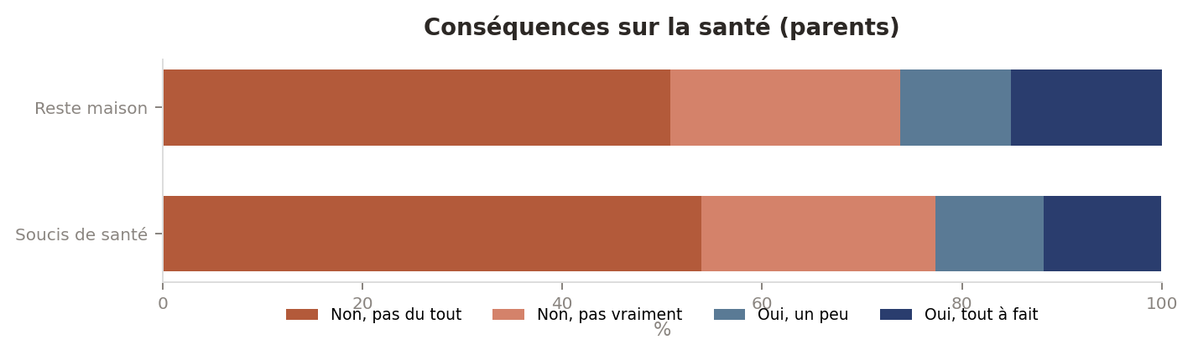
Mon enfant a eu des soucis de santé liés à la rétention | Non, pas du tout | Non, pas vraiment | Oui, un peu | Oui, tout à fait
 | 69 (53.9%) | 30 (23.4%) | 14 (10.9%) | 15 (11.7%)

Il demande à rester à la maison à cause des toilettes | Non, pas du tout | Non, pas vraiment | Oui, un peu | Oui, tout à fait
 | 64 (50.8%) | 29 (23.0%) | 14 (11.1%) | 19 (15.1%)

▶ 22.7% des parents signalent que leur enfant a déjà eu des problèmes de santé liés à la rétention. 26.2% indiquent que leur enfant demande à rester à la maison quand il est un peu malade, à cause des toilettes. L’état des sanitaires a donc des conséquences mesurables sur la santé des enfants et sur l’absentéisme scolaire.

2.4 Importance du sujet
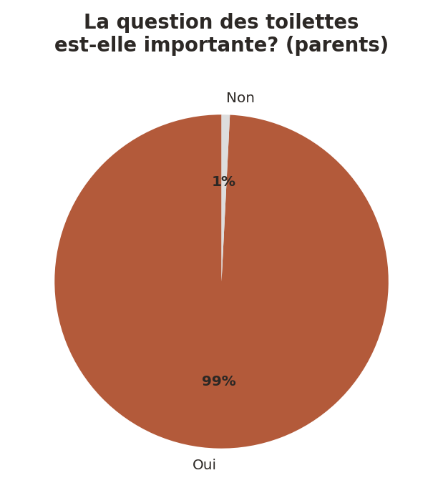
Oui : 124 (94.7%)
Non : 1 (0.8%)
▶ 94.7% des parents estiment que la question des toilettes est importante. Ce quasi-unanime démontre que ce n’est pas la préoccupation d’un petit groupe de parents, mais un sujet qui touche l’ensemble de la communauté éducative.

2.5 Souhaitez-vous rester en contact ?
Oui, je souhaite être tenu·e informé·e des suites de vos actions : 61
Oui, je souhaite participer au collectif : 16
Non merci, je souhaite juste répondre au sondage : 47
▶ 61 parents souhaitent être tenus informés et 16 souhaitent participer activement. Le collectif dispose donc d’un vivier important de parents mobilisés au-delà de son noyau actuel.

2.6 Témoignages de parents (intégralité)
38 témoignages recueillis. Intégralité ci-dessous :
— « Lorsque mon garçon est assis sur les toilettes certains ado de 4 eme ouvre la porte et passe la tête pour se moquer »
— « Le papier toilette est déroulé pour être mis à la poubelle sans utilisation »
— « Bonjour, les toilettes sont un réel problème dans l’établissement et cela ne date pas d’hier ! Quel dommage ! En été un enfant doit boire, il ne le fait pas car il n’a pas accus aux toilettes (propre et sereine) c’est une belle « éducation nationale !» »
— « Après échange avec ma filles, elle ne va pas aux toilettes de la journée …je viens d’apprendre cette information qui me paraît hallucinante. Cela reste un vrai soucis pour le coup »
— « Ma fille se retient toute la journée car les toilettes sont dans un état et une hygiène déplorable. Même indisposé elle ne souhaite pas s'y rendre .... »
— « Mon enfant se retient parfois toute la journée et finit par se faire dessus en arrivant à la maison »
— « Mon fils se retient régulièrement toute la journée pour ne pas devoir y aller. Quand il le peut, il utilise les toilettes du gymnase. »
— « Mon fils se retient toute la journée car il ne se sent pas en sécurité dans les toilettes du collège »
— « Difficulté d’accès liée à un usage autre que ses besoins ( vapote, smartphone, cigarette, incivilités,…) »
— « Souvent je le vois arriver en vitesse pour faire ses besoins, car il préfère aller aux toilettes à la maison. »
— « Ma fille ne va plus aux toilettes car il y a trop la queue (pas assez de toilettes). Dans les toilettes, certaines filles critiquent ma fille car elles croient qu'elle est un garçon (cheveux courts et vêtements unisexes). Elle ne va aux toilettes que lorsqu'elle a ses règles ou le jour où elle finit à 17h. »
— « Les enfants se retiennent d’aller aux toilettes la journée. Quand ils rentrent du college ils courent aux toilettes dès leur arrivée. »
— « Nos deux enfants nous indiquent se retenir la journée pour éviter d’aller aux toilettes parce qu’elles sont sales, dégradées et qu’elles ne ferment pas. Notre cadet a très régulièrement mal au ventre et cette situation génère du stress et du mal être. »
— « Problème d hygiène sale manque de papier du coup n y vas pas du tout même sur des journée 8h 17h20 »
— « Ma fille passe ses récréations à faire la queue devant les toilettes pour pouvoir y aller. Elle sait qu'elle n'a pas beaucoup de temps et elle a peur que ses règles arrivent et ne pas pouvoir y retourner car la queue est trop longue. »
— « Il évite de boire de l’eau en journée pour ne pas aller aux toilettes et se précipite aux toilettes en arrivant à la maison »
— « Mon enfant s’est fait dessus en cours car il se retenait trop. Ce qui entraîne humiliations et moqueries, c’est une atteinte à la dignité humaine et à sa bonne santé. C’est une honte absolue ! »
— « Il est déjà arrivé que ma fille n'atteigne pas les toilettes en rentrant. "heureusement " elle a quand même pu atteindre la maison. Elle est étrange cette phrase !! Dans tous les cas, aller aux toilettes est son premier reflex et besoin lorsqu'elle rentre TOUS les jours. »
— « Mon fils passe sa journée entière sans aller aux toilettes : il a peur et les trouve insalubres. Je crains qu'un problème de santé n'apparaisse à ce niveau-là »
— « Contrairement à ce que la directrice a évoqué sur l'ouverture des toilettes des couloirs par les professeurs, ceux ci refusent l'ouverture des toilettes pour éviter de nouvelles dégradations (2 enfants au collège). Mes 2 enfants ont confirmé. »
— « Il se plein toujour que les toilettes son salles et déguelasse »
— « Mon enfant ne boit plus le matin pour ne pas avoir à utiliser les toilettes du collège. Il n’y va strictement jamais au collège, depuis la 6e, et n’imagine même plus y aller désormais. Cela lui a déjà provoqué constipations et autres désordres intestinaux. »
— « Ma fille qui est en 4eme ne s'était jamais plainte des toilettes du collège. Mon fils entré en 6eme cette année s'en plaint régulièrement comme d'un lieu où il n'est pas tranquille pour uriner. Il nous a plusieurs fois fait part d'élèves qui squattent les toilettes pour regarder leurs portables, discuter ou taper dans les portes quand un élève se trouve dans une cabine par exemple. Il a plusieurs fois aussi été victime de tentatives d'intimidation, lorsqu'il urine, des élèves plus grands se sont déjà placés derrière lui et font des bruits de bouche. "chipper" comme il dit. Il nous a aussi partagé des attitudes de voyeurisme où des élèves se plantent à côté de lui pour l'observer uriner.
J'ai demandé à visiter les toilettes en juin dernier lors de l'inscription au collège et ai mieux compris pourquoi ma fille ne s'était pas plainte des toilettes mais mon fils oui.
Une seule cabine de toilette était alors fonctionnelle avec une porte qui pouvait fermer à clé. 1 toilette pour plus de 350 élèves c'est juste inacceptable! Et je ne parle pas des tôles du plafond qui manquent de s'écrouler sur les élèves.
Je pense qu'en dehors de l'état de vétusté certain des toilettes, se pose aussi une question de surveillance de cet espace qui doit clairement être accrue. »
— « Ma fille ne va plus du tout aux toilettes »
— « Temps restreint d ouverture des toilettes qui ne permettait pas à tout le monde d y aller »
— « Wc souvent souillés ou bouchés, aspect sale général, "grandes" qui y vont à 5 ou 6 par cabine et se font les ongles ou se filment sur snap ou autre réseau social(témoignage de l'enfant), ou qui tambourinent aux portes pour faire sortir les plus jeunes. Crainte d'être filmée, photographiée, interpellée, moquée. »
— « Distributeur de savon cassé pendant 3 mois dans les toilettes des garçons. Les miens me disent aussi que des bagarres y.ont lieu et qu'ils doivent faire attention à ne.pas en être des victimes collatérales quand ils y vont. Chez les filles, il semblerait que la moitié des toilettes soit fermée la plupart du temps. J'ai l'impression que ces toilettes sont devenues une zone de non droit. »
— « A force de se retenir ma.fille s'est urinée dessus. »
— « Mon enfant c est déja vu être malmenait au toilette. Elle se retient souvent d y aller. »
— « Insécurité, dégradation, manque d'hygiène ++ »
— « Mon fils a pris l'habitude de ne jamais aller aux toilettes au collège de toute la journée. Pour cela, il a pris l'habitude de très peu boire et ce manque d'hydratation nuit évidemment à sa santé. »
— « Mon enfant est sujet aux vomissements. Il a dû garder dans sa bouche car les toilettes ne sont pas accessibles. »
— « Problème d'hygiène: ce n'est pas trés propre mon enfant me dit qu'elle n'y vas pas souvent à part quand elle est vraiment presser »
— « Le matin mon fils troybe mes toilettes propres.
Mais a pu ne pas passer parcque certains jouent a glisser sur le sol. »
— « Problème du mercredi midi : toilette fermées le mercredi midi donc doit se retenir jusqu'a la sortie de 13h et rentrer a la maison. C'est donc fait pipi dessus une fois en arrivant a la maison. »
— « impossible d'accéder aux toilettes car plusieurs personnes les bloquent soit pour rester en groupe dedans soit pour regarder des videos sur leurs téléphone à l'interieur ou pour se refaire une beauté. Bref les toilettes ne sont pas utilisés pour leurs fonctions principales »
— « Mon Enfant qui n’est pas allé aux toilettes de la journée en commençant à 8h et en finissant à 17h25. Pas de papier ce qui a mis mon enfant en difficulté et mal à l’aise . Collégiens à plusieurs dans les toilettes à regarder leur téléphone portable, ce qui a empêché mon enfant de pouvoir y aller sur le temps de la récréation. »
— « J'ai malheureusement l'exemple de mon fils qui est en classe de 5e et qui a été victime d'humiliation et d'un geste inacceptable de la part d'un autre élève de 5e !! Celui-ci s'est permis de rentrer dans les toilettes lorsque mon fils était entrain d'uriner et à volontairement prit une photo des parties intimes de mon fils en faisant sous entendre qu'il voulait vérifier si son flash marchait bien ! Il a bien évidemment été convoqué par le cpe , après avoir nié les faits il a finalement reconnu et s'est vu exclure du collège pour une journée pour proférer des le lendemain des intimidations par sa grande sœur ainsi que les soit-disant copains de ce jeune garçon.
Comment peut on fermer les yeux devant ce genre de situation et faire comme ci il ne se passe rien dans ces toilettes alors que beaucoup y viennent pour fumer, consulter et visionner leur téléphone et agresser les autres élèves qui n'osent même plus les emprunter !
Je pense qu'il urgent et important d'ouvrir les yeux sur les conditions d'hygiènes et d'insécurité que subissent nos enfants au quotidien et j'espère sincèrement que ce sondage permettra de prendre conscience que cette situation peu avoir de lourde conséquences psycologique et physique et cela s'adresse a l'ensemble du personnel mais aussi au maire de cette commune et bien évidemment au conseil départemental qui si j'ai bien compris nous répond toujours la même chose depuis plusieurs années !
Espérons que cela change... »
▶ Ces témoignages sont d’une grande force. Plusieurs thèmes se dégagent : des enfants qui se retiennent toute la journée et se précipitent aux toilettes en rentrant (voire n’arrivent pas à temps), des enfants qui réduisent leur consommation d’eau pour éviter d’avoir à y aller, des situations de voyeurisme et de harcèlement (photos prises, intimidation par des élèves plus âgés), un impact sur le sommeil, et des problèmes médicaux concrets (constipation, infections). Le témoignage d’un parent dont le fils a été photographié aux toilettes est particulièrement grave.

2.7 Autres remarques des parents (intégralité)
27 remarques recueillies :
— « Il va aux toilettes du gymnase quand il a sport »
— « Je pense que certains adolescents sont dans la perversion et aiment regarder les autres faire leurs besoins, ils seraient intéressant de les identifier. Et d’essayer de les soigner.
Je m’interroge quand même sur le rôle des adultes dans les établissements scolaires peut être faudrait il remettre un peu tous le monde en responsabilité plutôt que de dire que l’on ne peut rien faire. La solution au delà d’embaucher, c’est peut être que les adultes présents dont les profs soient dans l’obligation d’occuper le terrain plutôt que de laisser ce rôle uniquement à la vie scolaire. Sur des semaines de 18h max cela ne me paraît pas insurmontables. »
— « Bonjour, les toilettes sont un réel problème dans l’établissement et cela ne date pas d’hier ! Quel dommage ! En été un enfant doit boire, il ne le fait pas car il n’a pas accus aux toilettes (propre et sereine) c’est une belle « éducation nationale !» »
— « Nous trouvons inadmissible que notre enfant ne puisse pas aller librement aux toilettes et dans des conditions d’hygiène et de sécurité convenables quand il a besoin! »
— « Merci pour ce que vous entreprenez »
— « Propriété hygiène porte a réparer »
— « Des travaux de rénovation sont nécessaires »
— « Proposer aux adultes du collège d’utiliser les toilettes des élèves.
Le jeudi 19 novembre c’est la journée mondiale des toilettes : actions proposées par l’établissement ? »
— « Je pense qu'il faut tous les ans faire un temps de sensibilisation à l'attention des élèves pour discuter de l'importance de respecter la propreté des toilettes. Je souhaite que le Département réalise les travaux pour de nouvelles toilettes mixtes 6e/5e d'un côté et 4e/3e de l'autre. »
— « Il serait bien que les élèves qui ont détérioré les toilettes soient sanctionnés pour leurs actes et que les élèves respectueux des locaux n'aient pas à en pâtir. »
— « Des travaux sont urgents à la fois pour rénover mais également pour repenser l.aménagement des sanitaires. Nous sommes pour des toilettes mixtes par niveau d’âge 6/5eme et 4/3eme. »
— « La situation concernant les toilettes n'est pas acceptable. Je comprends que les nombreuses dégradations sont un problème mais nous ne laisserions pas des adultes dans ces conditions. J'ai appris il y a peu qu'il n'y a pas de séparateurs entre les urinoirs des garçons. Cela n'est pas correct. Je n'avais que la version de ma fille (qui déjà me décrit une situation critique) mais il semble que la situation soit encore plus dégradée côté garçons. Il faut que cela change et rapidement, nous avons tous la responsabilité que nos enfants vivent dans de bonnes conditions. Des toilettes accessibles, en nombre suffisant, qui ferment correctement et qui soit bien équipés (savon, papier) est le minimum requis. »
— « Mon enfant dort mal depuis plusieurs semaines, il se réveille plusieurs fois la nuit pour aller aux toilettes, stressant de la retenue de la journee »
— « Il est inadmissible de restreindre cet accès. »
— « Mettre en place des urinoirs muraux acier de plein pied.
Changement de mairie, voir l'appui au niveau du département du nouveau Maire qui est médecin généraliste. »
— « Le matin avant de partir au collège il préfère faire ses besoins avant d’aller au collège quitte à être en retard au collège »
— « Non seulement il y a un problème de conditions insalubres, mais aussi les toilettes sont devenues un lieu où les enfants fument librement , c'est terrible et il faut faire quelque chose. »
— « Votre démarche est très importante »
— « Il s agit d un besoin naturel et on ne doit pas avoir à demander pour aller aux wc »
— « Rajoutez du papier toilette et s'assurer plus régulièrement de la propreté des wc »
— « Le manque d'hygiène et d'intimité voire de sécurité a des répercussions sur certaines amies de mon enfant, au niveau médical et psychologique. Elle, n'est pas directement impactée, mais ce stress est communicatif. »
— « Elle a peur d'être en retard en cours à force d'attendre aux toilettes. »
— « Une grande insécurité et un grand manque d'hygiène !! Il est urgent de réagir pour la santé et la scolarité de nos enfants ! »
— « Il y a un biais dans le questionnaire : il manque une case "je ne sais pas" que j'ai remplacé par "non pas vraiment" pour certaines questions comme "il me dit qu'il s'y sent en sécurité" ou "il me dit qu'il y trouve du savon" : mon fils ne m'en a jamais parlé. »
— « Il n'y a aucun point d'eau à part dans les toilettes pour remplir sa gourde. »
— « En 2026 que des élèves soient confrontés à une telle situation est un vrai scandale, et que le collège, la mairie ou le département peu m’importe ne fassent rien c’est inadmissible.
J’aimerais que ce soit ces mêmes adultes qui soient confrontés à cette situation pour se rendre compte de la difficulté quotidienne pour les enfants ! »
— « Pas de papier toilette, pas de savon, des toilettes dans un état pitoyables avec des matières fécale partout sur les toilettes, sans pouvoir fermer la porte donc aucune intimité et dans la plus grande insécurité !!!! Que peut-on dire de plus ! Tout est dit.. »
▶ Les parents font des propositions concrètes : toilettes mixtes par niveau, sensibilisation annuelle des élèves, sanctions pour les dégradations, implication de l’ensemble du personnel dans la surveillance (pas seulement la vie scolaire). Un parent note avec justesse qu’il n’y a aucun point d’eau en dehors des toilettes pour remplir une gourde. Un autre suggère que les adultes du collège utilisent les mêmes toilettes que les élèves. Un parent signale un biais méthodologique pertinent : l’absence d’option « je ne sais pas » dans le questionnaire.

Synthèse et conclusions
Avec 290 réponses au total (159 élèves et 131 parents), ce sondage offre une photographie significative et détaillée de la situation des sanitaires au collège Pablo Neruda. Les résultats convergent de manière frappante entre élèves et parents.

Chiffres clés
80% des élèves considèrent les toilettes comme un problème
99% des parents jugent la question importante
31% des élèves ne vont jamais aux toilettes du collège
73% des élèves se retiennent d’y aller
81% des parents confirment que leur enfant se retient
92% des élèves trouvent les toilettes sales
75% des parents rapportent l’absence de savon
75% des parents estiment que leur enfant ne s’y sent pas en sécurité
34% des élèves ont eu des problèmes physiques liés à la rétention
57% des filles ne sont pas à l’aise pour gérer leurs règles
59% des élèves voient des élèves squatter les toilettes sans besoin
58% des élèves voient des élèves utiliser leur téléphone aux toilettes

Ce que les chiffres disent
Ces résultats démontrent que la situation des toilettes du collège Pablo Neruda n’est pas un problème de confort, mais une atteinte aux droits fondamentaux des élèves :
• le droit à des conditions d’hygiène élémentaires,
• le droit à l’intimité et à la dignité,
• le droit à la sécurité dans un établissement public,
• le droit à la santé.
▶ Le collectif « Des Toilettes Dignes à Pablo Neruda ! » demande au département de la Gironde de prendre acte de ces résultats et de s’engager sur un calendrier précis de remise en état complète des sanitaires du collège.

Ce document constitue une base de travail pour le collectif. Il appartient aux membres de sélectionner les éléments les plus pertinents pour les différentes communications (presse, courriers institutionnels, blog).

Collectif « Des Toilettes Dignes à Pablo Neruda ! » — Avril 2026
Contact : toilettespabloneruda@gmail.com

